* 1. روش تحلیل دینامیکی افزایشی

در حال حاضر، دقیق­ترین روش برای تحلیل سازه­ها، روش تحلیل دینامیکی غیرخطی است؛ اما یکی از معایب این روش، این است که نتایج این روش به شدت به شتاب­نگاشت استفاده‌شده برای انجام تحلیل وابسته است. برای حل این مشکل، محققان به ابداع روش­های جدیدی دست زدند که بتوان طیف وسیعی از شتاب­نگاشت­ها را در تحلیل سازه­ها در نظر گرفت و به پاسخ­های کلی­تری دست یافت. یکی از جدید­ترین و دقیق­ترین روش­ها که در حال حاضر نیز کاربرد وسیعی در کارهای تحقیقاتی دارد، روش تحلیل دینامیکی افزایشی است. در این روش پس از انتخاب تعدادی شتاب­نگاشت که مناسب سازه­های مورد بررسی باشد، با انتخاب یکی از پارامترهای مربوط به شتاب­نگاشت به عنوان شدت زلزله و مقیاس کردن شتاب­نگاشت­ها بر اساس این پارامتر و با ضرایب مقیاس مختلف، تحلیل سازه را تحت هر رکورد تا جایی ادامه می­دهیم که سازه به حد فروپاشی برسد. بدین ترتیب به جامعه آماری وسیع­تری دست می­یابیم و می­توان رفتار سازه را به صورت بسیار دقیق­تری و برای طیف وسیعی از لرزه­ها به دست آورد. لازم به ذکر است که در این تحقیق بیشینه نسبت دریفت بین طبقات به عنوان معیار ارزیابی شدت خرابی در نظر گرفته شده است؛ زیرا بحث خرابی معمولاً مربوط به تغییر شکل غیرخطی است؛ بنابراین می­توان پارامتر آسیب را به صورتی در نظر گرفت که معرف یک نوع تغییر شکل در سازه باشد. شدت زلزله­ها نیز با استفاده از شتاب طیفی مود اول مشخص شده است. این پارامتر در مقایسه با سایر پارامترها قابل ­اعتماد­ترین معیار شدت زلزله است، زیرا هم به مشخصات خاک محل و هم به پریود اولیه سازه وابسته است [52].

* + 1. ارزیابی روش تحلیل دینامیکی افزایشی

نتایج استفاده از تحلیل IDA در کارهای تحقیقاتی متنوع ثابت کرده است که این روش، کارایی بسیار مناسبی در ارزیابی عملکردی سازه­ها دارد و رفتار سازه را در طیف وسیعی از زلزله­ها با شدت­های مختلف منعکس می­کند. داده­های حاصل از این نوع تحلیل، اطلاعات ارزشمندی از جمله، محدوده پاسخ سازه در مقابل شدت­های محتمل زمین­لرزه، رفتار سازه در مقابل زمین­لرزه­های نادر و شدید، پاسخ طبیعی سازه به افزایش تدریجی شدت زمین­لرزه، ظرفیت محتمل دینامیکی سیستم سازه­ای و... را در اختیار محقق می­گذارد.

* + 1. تشریح روش تحلیل دینامیکی افزایشی

برای انجام تحلیل دینامیکی افزایشی در گام اول، کاربر باید دو پارامتر، یکی به عنوان معیاری برای سنجش شدت زلزله و دیگری به عنوان معیاری برای سنجش شدت خرابی انتخاب نماید. روند تحلیل بدین صورت است که بر اساس پارامتر انتخاب شده به عنوان شدت زلزله، شتاب­نگاشت مورد نظر، با استفاده از ضرایب مقیاس مختلف، طوری مقیاس می­شود که از شتاب­نگاشت مورد نظر، شتاب­نگاشت­های متعددی با شدت­های مختلف ساخته می­شود؛ و هر کدام از شتاب­نگاشت­های حاصل از مقیاس کردن شتاب­نگاشت مورد نظر به سازه اعمال می­گردد و پاسخ آن با استفاده از پارامتری که به عنوان معیار شدت خرابی سازه در نظر گرفته شده بود، سنجیده می­شود. عمل مقیاس کردن شتاب­نگاشت و اعمال آن به سازه تا رسیدن به حد فروپاشی سازه انجام می­گردد. پارامترهای مختلفی از جمله بیشینه شتاب، بیشینه سرعت، شتاب طیفی مود اول و... می­تواند به عنوان شدت زلزله در نظر گرفته شود. همچنین پارامترهایی از جمله بیشینه برش پایه، دوران گره­ای سازه، بیشینه نسبت دریفت بین طبقات و ... می­توانند به عنوان معیار شدت خرابی در نظر گرفته شوند. انتخاب پارامتر خرابی به کاربری سازه و اهمیت آن بستگی دارد.

با به دست آوردن مقادیر خرابی متناظر با شدت­های مختلف، می­توان منحنی IDA را برای رکورد مورد نظر رسم نمود. منحنی­های IDA، منحنی­های شدت خرابی در مقابل شدت زلزله می­باشند. هر منحنی IDA مربوط به یک شتاب­نگاشت می­باشد. منحنی­های IDA را می­توان به صورت سه بعدی نیز رسم نمود؛ اما منحنی­های IDA دوبعدی کاربرد بیشتری در کارهای تحقیقاتی دارد؛ زیرا می­توان منحنی­های IDA دوبعدی را با سایر منحنی­های رفتاری سازه از جمله نیرو-جابه­جایی، پوش­آور و ... مقایسه نمود.

* + 1. تحلیل دینامیکی افزایشی تک­رکورد

اگر روندی را که در بخش قبل توضیح داده شد، انجام شود، داده­هایی به دست می­آیند که در واقع نقاطی از منحنی IDA سازه تحت آن رکورد است؛ بنابراین از مقیاس کردن یک شتاب­نگاشت با ضرایب مختلف و اعمال آن­ها به سازه و تحلیل سازه تحت آن­ها یک منحنی به دست می­آید. این منحنی را، منحنی تک­رکورد IDA می­نامند. منحنی تک­رکورد به تنهایی پاسخ جامع و دقیقی از سازه را نشان نمی­دهد؛ زیرا منحنی­های IDA به شتاب­نگاشت مورد استفاده به شدت وابسته است؛ بنابراین باید این آنالیز دینامیکی افزایشی را طبق روند گفته شده برای تعداد بیشتری شتاب­نگاشت انجام داد تا به مجموعه­ای از منحنی­های IDA دست یافت و برای محاسبات مورد نظر و ارزیابی سازه مورد مطالعه جامعه آماری بزرگ­تری در اختیار باشد. ‏شکل (3-18) نمونه­ای از منحنی تک رکورد IDA را نمایش می­دهد.

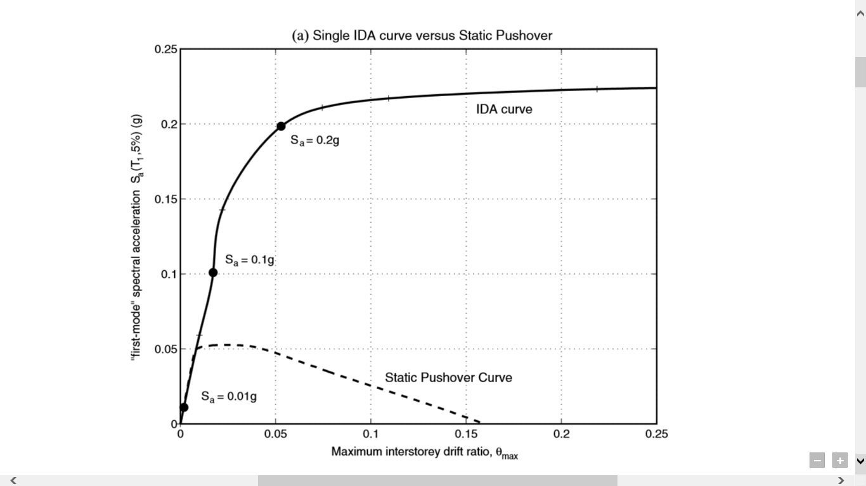

نمونه­ای از منحنی IDA تک رکورد که برای قاب خمشی فولادی 20 طبقه به دست آمده است. [53]

منحنی­های IDA به نوع سازه و خصوصیات شتاب­نگاشت، به خصوص محتوای فرکانسی آن به شدت وابسته است؛ بنابراین اگر یک سازه مشخص را تحت شتاب­نگاشت­های مختلف با استفاده از این روش تحلیل نماییم، به منحنی­های متفاوتی دست می­یابیم. ‏شکل (3-19) منحنی­های IDA تک­رکورد را برای یک سازه مشخص که تحت 4 شتاب­نگاشت مختلف تحلیل شده است را نمایش می­دهد. در شکل مذکور مشاهده می­شود که قسمت ابتدایی همه منحنی­های IDA خطی است که نماینده رفتار سازه در حوزه الاستیک می­باشند؛ و سپس از نقطه­ای به بعد وارد حوزه غیرخطی شده و شیب نمودار در آن قسمت­ها، نماینده سختی سازه در ناحیه غیرخطی است. در واقع هر یک از نمودارهای IDA نماینده رفتار سازه تحت یک شتاب­نگاشت خاص می­باشند.

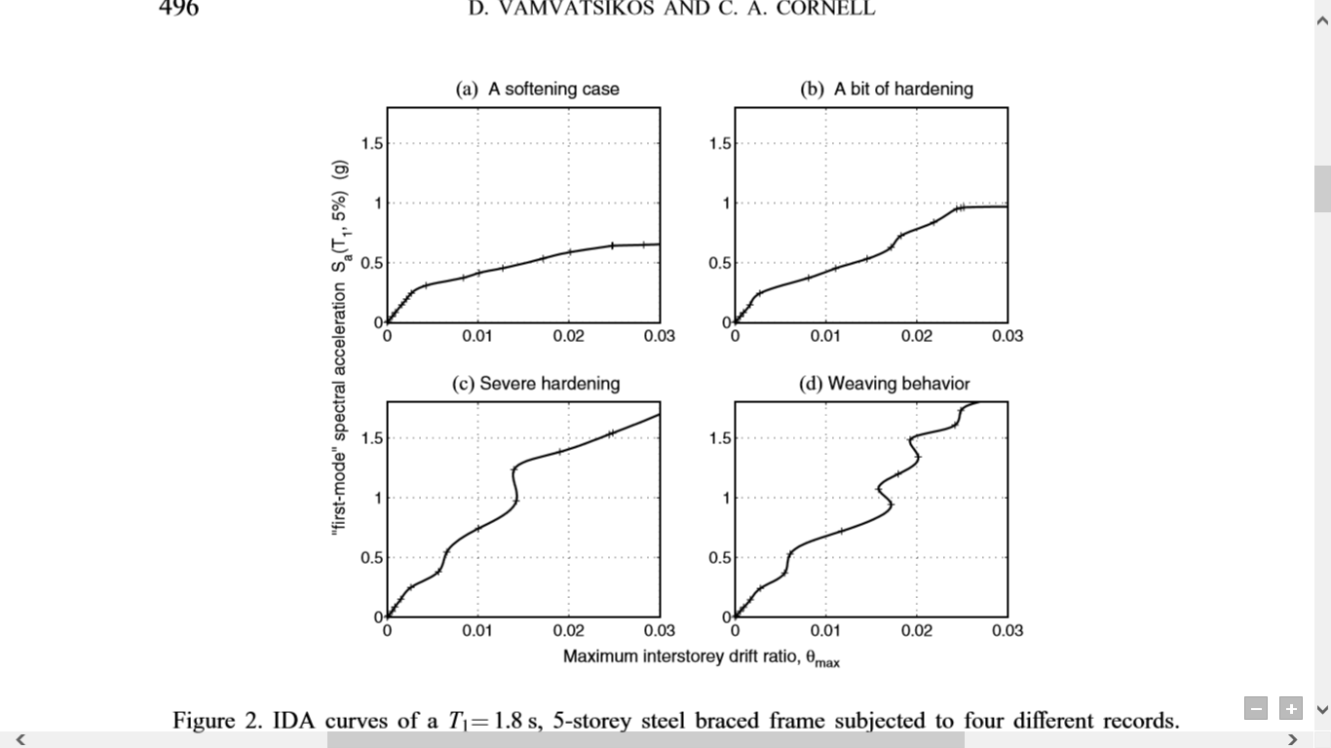

منحنی­های IDA یک سازه فولادی تحت 4 شتاب­نگاشت مختلف [53]

* + 1. تحلیل دینامیکی افزایشی چند رکورد

در بخش قبل ذکر شد که با استفاده از تنها یک شتاب­نگاشت نمی­توان به رفتار دقیق سازه دست یافت؛ بنابراین باید از مجموعه­ای از شتاب­نگاشت­ها برای تحلیل سازه استفاده نمود. منحنی­های IDA چند­رکورد، در واقع مجموعه­ای از منحنی­های IDA تک­رکورد است که حاصل انجام تحلیل­های دینامیکی افزایشی با استفاده از مجموعه­ای از شتاب­نگاشت­ها است. این منحنی­ها امکان دستیابی دقیق­تر به رفتار سازه را ایجاد می­کند ‏شکل (3-20) و ‏شکل (3-21) نمونه­هایی از منحنی­های IDA چند رکورد است که برای دو قاب مهاربندی شده به ترتیب با تعداد طبقات 5 و 9 به دست آمده است.

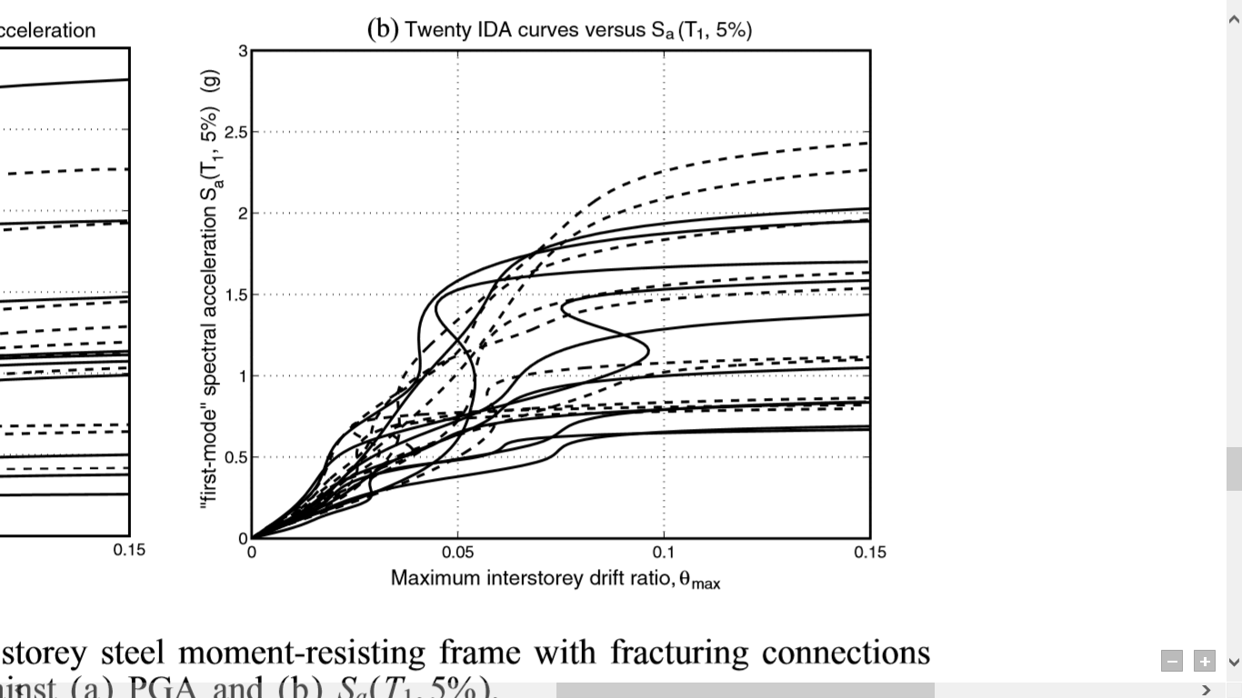

مجموعه منحنی­های IDA برای یک قاب مهاربندی شده 9 طبقه [53]

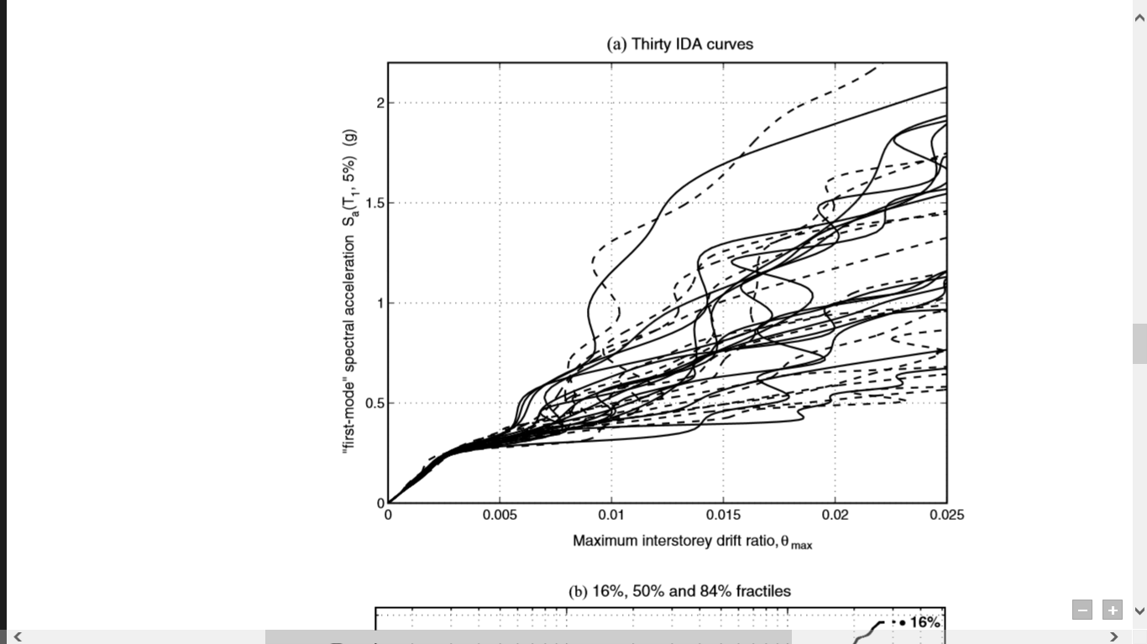

مجموعه منحنی­های IDA برای یک قاب فولادی مهاربندی شده 5 طبقه تحت 30 شتاب­نگاشت [53]

* + 1. ترکیب نمودارهای IDA

همان­طور در بخش­های قبل اشاره شد، یک منحنی IDA تک­رکورد به تنهایی نمی­تواند رفتار دقیقی از سازه را منعکس نماید، به همین دلیل منحنی­های IDA برای سازه مورد مطالعه تحت چندین شتاب­نگاشت استخراج می­شود. نتایج حاصل از تحلیل آن­ها جامعه آماری قابل قبولی را در اختیار می­گذارد که می­توان رفتار سازه را به صورت دقیق­تر و قابل اطمینان­تری ارزیابی نمود. بعد از دست یافتن به چنین جامعه آماری، لازم است که داده­های موجود با روش­های آماری و به شکل صحیحی با هم ترکیب شوند و رفتار کلی سازه را تحت شتاب­نگاشت­های کلی نمایش دهند. در واقع می­توان با ترکیب منحنی­های IDA که هر یک رفتار زلزله را تنها تحت یک شتاب­نگاشت خاص نشان می­دهد، به رفتار کلی سازه تحت شتاب­نگاشت­های کلی دست یافت. در واقع از ترکیب منحنی­های IDA که داده­های قطعی هستند، به منحنی­های IDA تصادفی دست می­یابیم و می­توان از آن­ها توابع احتمالاتی مربوط به رفتار سازه تحت زمین­لرزه را نیز استخراج نمود. ساده­ترین روشی که برای ترکیب منحنی­های IDA استفاده می­گردد، منحنی­های صدک­های 16%، 50% و 84% مجموعه منحنی­های IDA است. در این تحقیق نیز از همین روش برای ترکیب منحنی­های به دست آمده برای سازه­های مورد مطالعه استفاده شده است.

* 1. انتخاب شتاب­نگاشت­ها

انتخاب رکوردهای مناسب از مهم­ترین گام­های تحلیل دینامیکی افزایشی است؛ زیرا منحنی­های به دست آمده از تحلیل IDA به شدت به رکوردها وابسته هستند. رعایت نکات زیر در انتخاب شتاب­نگاشت­ها برای انجام تحلیل IDA ضروری است:

* اگر رکورد ضعیفی به سازه اعمال شود، ممکن است سازه به حد فروپاشی نرسد و منحنی­های ناقصی به دست آید؛ و از طرفی اگر رکورد خیلی قوی به سازه اعمال گردد، سازه دچار شکست ترد می­گردد و به سرعت دچار فروپاشی می­شود و امکان بررسی دقیق رفتار سازه وجود ندارد؛ بنابراین لازم است که بزرگی لرزه­های انتخابی در محدوده معقولی باشد. در این تحقیق بزرگی لرزه­های اصلی در محدوده 59.5 الی 7 است و بزرگی پس­لرزه­ها در محدودۀ 01.5 الی 5.6 است. همان­طور که در فصل دوم اشاره شد، بر اساس قانون باث به طور میانگین بزرگی پس­لرزه­ها، به مقدار 11.1 کمتر از لرزه­های اصلی است. تفاوت بزرگی لرزه­های اصلی و پس­لرزه­های انتخاب‌شده نیز به همین دلیل است.
* در انتخاب رکوردها توجه به نوع خاک نیز ضروری است. رکوردهای انتخاب‌شده باید به لحاظ ساختگاه مشابه باشند. در این تحقیق با توجه به اینکه خاک محل احداث سازه­ها از نوع سوم طبق آیین­نامه 2800 فرض شده بود، انتخاب رکوردها نیز به صورتی بوده است که سرعت موج برشی مربوط به محل برداشت داده­ها در محدوده خاک نوع سوم آیین­نامه 2800 باشد. ‏جدول (3-15) طبقه­بندی خاک بر اساس آیین­نامه 2800، ویرایش چهارم را نمایش می­دهد.
* مسئله مهم دیگر در انتخاب رکوردها برای انجام تحلیل IDA، مدت زمان تداوم لرزه­ها است که باید حداقل 10 ثانیه باشد. در این تحقیق نیز به این مسئله توجه شده است.
* رکوردهای زلزله بر اساس فاصله تا گسل به دو دسته دور از گسل و نزدیک به گسل تقسیم­بندی می­شوند. رکوردهای زلزله­ای که در فاصله ده کیلومتر و یا کمتر از گسل ثبت شده­اند، در دسته رکوردهای نزدیک به گسل قرار دارند و رکوردهایی که در فاصله بیش از ده کیلومتر ثبت شده­اند، در دسته رکوردهای دور از گسل می­باشند [9]. با توجه به تفاوت­های این دو نوع لرزه، رکوردهای انتخاب‌شده برای انجام تحلیل IDA باید همگی از یکی از این دسته­ها انتخاب گردد. در این تحقیق همه لرزه­های انتخاب‌شده از نوع لرزه­های دور از گسل می­باشند.
* تعداد رکوردهای انتخابی نیز برای انجام تحلیل IDA باید طوری باشد که هم به جواب­های دقیقی رسید (یعنی جامعه آماری مناسبی ایجاد شود) و هم اینکه تعداد بیش از اندازه زیاد نباشد که منجر به حجم زیاد خروجی­ها و زمان­بر شدن تحلیل گردد. طبق توصیه‌ی شوم[1] و کورنل[2] [54] تعداد 10 تا 20 رکورد زلزله دقت قابل قبولی برای برآورد تقاضای آسیب‌پذیری سازه‌ها ایجاد می­کند. در این تحقیق از 15 رکورد متوالی استفاده گردیده است. رکوردهای استفاده‌شده در این تحقیق در ‏جدول (3-16) ارائه شده است. این شتاب­نگاشت­ها از دو پایگاه داده مرکز تحقیقات زلزله اقیانوس آرام [51] و مرکز مهندسی داده­های زمین­لرزه­های قوی [55] برداشت شده­اند. طیف­های شتاب مود اول لرزه­های استفاده‌شده نیز در ‏شکل (3-22) و ‏شکل (3-23) مشاهده می­گردد.

طبقه­بندی نوع خاک طبق آیین­نامه 2800 ایران-ویرایش چهارم [41]

|  |  |
| --- | --- |
| طبقه‌بندی نوع زمین | متوسط سرعت موج برشی خاک در عمق 30 متر (متر بر ثانیه) |
| نوع یک | $$Vs≥750$$ |
| نوع دوم | $$375<Vs<750$$ |
| نوع سوم | $$175<Vs<375$$ |
| نوع چهارم | $$Vs≤175$$ |

1. Shome
2. Cornell